LOHTUNALLE

Elämässä tulee hetkiä,
jolloin ei tiedä mitä sanoa.
Silloin kannattaa halata
ja puristaa lujasti.
(Sanoja elämästä)

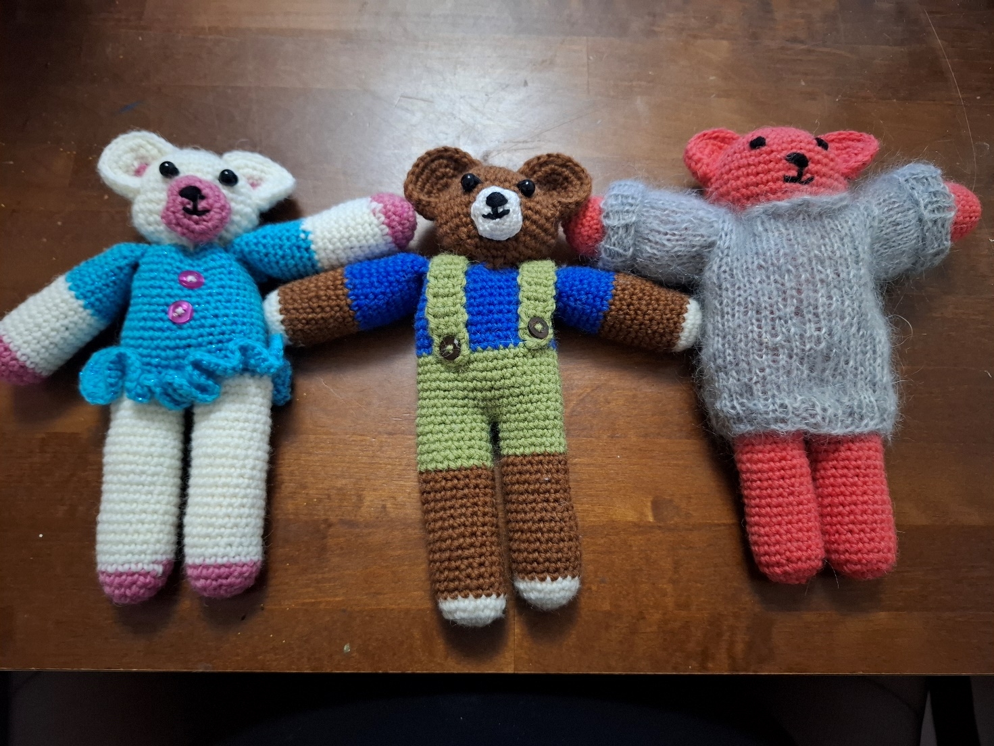

Lohtunalle

Virkkausohjeet tehnyt Päivi Savolainen, Kuopio.

Jalka X 2
1krs 6ks renkaaseen.
2krs 12 ks (1ks 2ks samaan s 1 ks…)
3krs 18 ks (2 ks 2 ks samaan silmukkaan..)
Virkaa jalka haluamasi mittaiseksi kuvan nallen jalka 20 krs.

Yhdistä jalat ja virkkaa vartalo-osa ympyränä 15 krs.
(jalat kannattaa täyttää tässä vaiheessa, itse käytin päättelylanganpätkiä)

Tee kaulaa varten kavennukset
Virkkaa 3 ks 2 yht 3ks…
seuraava krs 2 ks 2 yht 2 ks…
seuraava krs 1 ks 2 yht 1 ks…
täytä vartalo
Kiristä harsinlangalla.

Kädet X2
Virkkaa kuten jalka n.17krs.

Pää
1krs 6 ks renkaaseen.
2 krs 12 ks
3 krs 18 ks
4 krs 24 ks
5 krs 30 ks
6 krs 36 ks

Virkkaa 4 krs lisäämättä
kavenna joka kierroksella
4ks 1 yht 4ks…
3ks 2 yht 3ks…
2ks 2 yht 2 ks…
1 ks 2 yht 1 ks…
2 yht 2 yht
muista täyttää pää.

Korva
1krs 6ks renkaaseen
2 krs 12 ks
3 krs 18 ks
jos haluat isommat korvat, tee vielä
4krs 24 ks
Taita korva kaksin kerroin ja virkkaa yhteen kiinteillä silmukoilla.

Ompele silmät tai kiinnitä napit/helmet

Ompele nenä ja suu

Kuonoksi virkkasin
6ks renkaaseen
12ks
1krs lisäämättä
Ompele kuono ja laita sen sisälle täytettä.

Kiinnitä pää.
Kiinnitä korvat.

Lohtunallelle voit virkata/neuloa vaatteita, joten siitä tulee niinkin omanlaisensa nalle.

Nallen kaulaan voit tehdä lapun, jossa voisi lukea:

Elämässä tulee hetkiä,
jolloin ei tiedä mitä sanoa.
Silloin kannattaa halata
ja puristaa lujasti.
(Sanoja elämästä)

Tuokoon tämä Lohtunalle Sinulle lohtua.
Sinua siunaten Järvi-Kuopion seurakunta.

